«Наглядное моделирование как средство формирования речемыслительной деятельности детей старшего дошкольного возраста с тяжелыми нарушениями речи»

Иванова Оксана Николаевна
учитель- логопед
Муниципальное бюджетное дошкольное образовательное учреждение детский сад № 153
город Ульяновск

Речь как высшая психическая функция, являющаяся одной из составляющих интеллектуальной деятельности, и язык как основное средство осуществления речевой деятельности и реализации процессов мышления, уже достаточно давно являются предметом особого внимания. Неполноценная по тем или иным причинам речевая деятельность оказывает негативное влияние на формирование психической сферы ребенка и становление его личностных качеств.
Речевая деятельность формируется и функционирует в тесной связи со всеми психическими процессами. Специальное обучение должно осуществляться с помощью комплексной программы логопедического воздействия включающей не только развитие компонентов речевой системы, но и направленной на коррекцию психических функций.
Сегодня специалисты отмечают рост числа дошкольников, имеющих нарушения речевого развития, также нарушения формирования высших психических функций, что препятствует эффективной коррекции всей речевой деятельности:
– ограниченный объем зрительного и слухового восприятия усложняет процесс запоминания и усвоения;
– нарушение внимания приводит к трудностям в выполнении заданий на основе словесной инструкции;
– отставания в развитии мыслительных операций вызывают затруднения в овладении анализом и синтезом, сравнением и обобщением.
В современное время читают и учат художественные произведения (стихотворения) в семье мало, так как детям трудно запоминать текст стихотворения с первого раза, требуется очень много времени и сил от родителей. В дошкольном возрасте важно учить детей воспринимать и оценивать поэтическое произведение, воспитывать художественный вкус. Воспринимая поэтические образы, дети получают эстетическое наслаждение.
На современном этапе логопедической практики особо остро встает вопрос о разработке эффективной методики развития наглядного моделирования как варианта коррекции речемыслительной деятельности у дошкольников с ТНР, которая может существенно оптимизировать процесс овладения связной речью. В дошкольном возрасте у ребенка необходимо развивать коммуникативную сторону общения с взрослыми и сверстниками, что способствует успешному обучению в школе.
Актуальность использования наглядного моделирования мы видим в следующем:
– наглядное моделирование облегчает детям с ТНР овладение связной речью, так как использование символов, пиктограмм, заместителей, схем облегчает запоминание и увеличивает объем памяти и в целом развивает речемыслительную деятельность детей;
– приемы наглядного моделирования используют естественные механизмы памяти мозга и позволяют полностью контролировать процесс запоминания, сохранения и припоминания информации;
– дети, владеющие средствами наглядного моделирования, в дальнейшем способны самостоятельно развивать речь в процессе общения и обучения.
Наша творческая группа разработала методический комплекс, направленный на развитие речемыслительной деятельности детей старшего дошкольного возраста с тяжелыми нарушениями речи, представленный стихограммами (схемами для заучивания стихотворений), технологическими картами предшествующей работы и ООД, комплексами пальчикового игротренинга, динамических пауз, картотеками игр, художественных произведений (стихотворения), репертуаром музыкальных произведений, иллюстративным материалом: картины русских художников; наглядным материалом для родителей (памятки, папки – передвижки, консультации).
Систематизация методического материала строилась с учетом программного содержания, возрастных особенностей детей данной категории, лексических тем и разделен на блоки по временам года.
Предлагаем последовательность работы по заучиванию стихотворения с помощью стихограммы на примере художественного произведения А. Плещеева «Осень» (блок «Осень»).
Технологическая карта предшествующей работы
по заучиванию стихотворения А. Плещеева «Осень»
в старшей группе (блок «Осень»)

СЕНТЯБРЬ. ТЕМА: «ОСЕНЬ»
Цель: Подготовить детей к разучиванию стихотворения А. Плещеева «Осень» на основе стихограмм
Задачи:
1. Уточнить и закрепить характерные признаки осени при рассматривании картин и иллюстраций; в ходе наблюдений и экскурсий.
2. Развивать речь, расширять и обогащать словарь детей; познакомить детей со стихограммой.
3. Развивать память, логическое и образное мышление, умение устанавливать причинно-следственные связи
4. Продолжать учить детей отражать красоту и неповторимость осенней природы в рисунках.
5. Учить детей слышать в музыке настроение осени.
6. Воспитывать бережное отношение к природе, умение видеть и откликаться на красоту в природном окружении.
Совместная деятельность детей  и педагога |  | Самостоятельная деятельность детей |  | Работа с родителями
Методический комплекс | Материалы | Методический комплекс | Материалы
Беседа по картине | Картина И. Левитана «Золотая осень» | Рассматривание иллюстраций | С. Вохринцева Дидактический материал «Окружающий мир. Осень» | Собрание «Волшебный мир книги»  (выставка рекомендуемой литературы для чтения, заучивания наизусть с детьми старшего дошкольного возраста, анкеты)
ООД рисование (акварелью) на тему «Осень золотая» | Картина И. Левитана «Золотая осень»  акварель, уголь, кисточки №3, №6, листы тонированной бумаги | Рассматривание выставки детских рисунков «Осень золотая» | Рисунки детей | Папка-передвижка «Учите вместе с нами. Стихи об осени»
 |  | Рассматривание книг | В. Степанов «Разноцветный ветер» - стихи об осени  Я. Аким «Где ты ходишь, осень?» | Подготовка к выставке поделок из природного материала «Дары осени»
Дидактические игры:  «Слушаем и рисуем"  "Прогулка в картинках"  "Родная природа в стихах и загадках"  «Осенние приметы» | Лингвистический материал,  листы бумаги, цветные карандаши | Рассматривание выставки картин | И. Левитан"Осень"  И. И. Бродский "Опавшие листья"  В. Поленов «Золотая осень"
Наблюдения в природе | Прибор для определения скорости ветра — анемометр, султанчики, дождемер, термометр | Рассматривание выставки поделок из природного материала «Дары осени» | Поделки детей из природного материала | Памятка для родителей «Особенности заучивания стихов в старшем дошкольном возрасте»
 |  | Рассматривание фотовыставки «Осень наступает золотым носочком» | Фотографии
Экскурсия в осенний парк «Молодежный» | Фотоаппарат
Фотовернисаж «Осень наступает золотым носочком» | Фотографии
Пальчиковая гимнастика «Осенние листья» | Лингвистический материал
Слушание музыки | П.И. Чайковский «Времена года. Осень»
Технологическая карта ООД по развитию речи.
Заучивание стихотворения А. Плещеева «Осень»
в старшей группе (блок «Осень»)
Тема | Разучивание стихотворения А. Плещеева «Осень»
Цель | Разучить стихотворение «Осень» А. Плещеева на основе стихограммы
Задачи | 1. Познакомить детей с творчеством русского поэта А. Плещеева  2. Развивать мышление, зрительное внимание и восприятие, творческое воображение, речевой слух и память; умение устанавливать причинно-следственные связи.  3. Развивать связную речь, чувство ритма, навыки речевого общения.  4. Формировать умение преобразовывать абстрактные символы в образы (перекодировка информации)  5. Формировать навыки сотрудничества, взаимодействия, воспитывать навыки организованного поведения.
Методический комплекс | ООД Развитие речи  - загадки об осенних явлениях природы  - беседа о признаках осени  - рассматривание картин, иллюстраций  - д/игра «Парные картинки»  - физкультминутка «Осень»  - слушание П.И. Чайковского «Времена года. Осень»  - работа со стихограммой по стихотворению «Осень» А. Плещеева  - заучивание стихотворения «Осень» А. Плещеева
Оборудование и материалы | Картины: И. Левитан "Осень", И. И. Бродский "Опавшие листья",  В. Поленов «Золотая осень"  Иллюстрации С. Вохринцевой Дидактический материал «Окружающий мир. Осень»  Стихограмма  Набор парных картинок на осеннюю тематику. Оценочные карточки  Магнитная доска  Магнитофон  Диск с произведением П.И. Чайковского «Времена года. Осень»
Стихограмма
«Осень»
А.Плещеев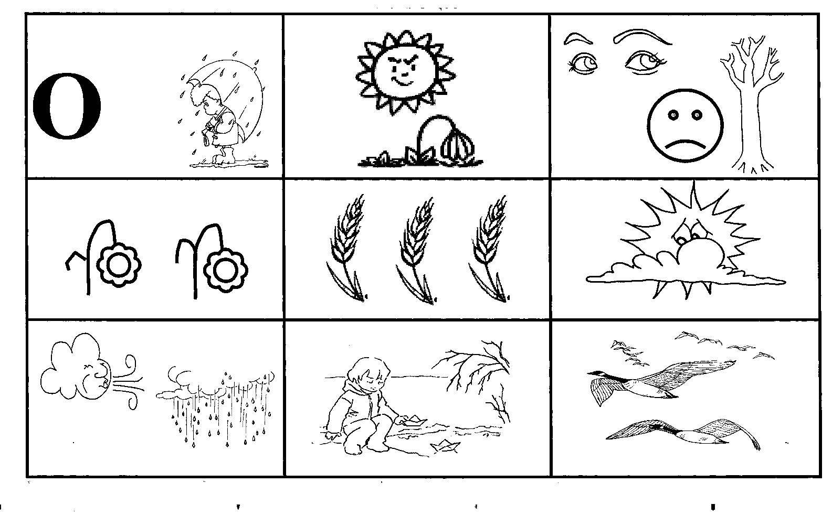
Осень
Осень наступила,
Высохли цветы,
И глядят уныло
Голые кусты.
Вянет и желтеет
Травка на лугах,
Только зеленеет
Озимь на полях.
Туча небо кроет,
Солнце не блестит,
Ветер в поле воет,
Дождик моросит.
Зашумели воды
Быстрого ручья,
Птички улетели
В теплые края.
А. Плещеев
При заучивании стихотворения с использованием стихограммы (схемы) важно соблюдать следующие этапы:
Этапы работы над стихотворением:
1. Взрослый выразительно читает стихотворение без установки на запоминание.
2. Взрослый сообщает, что это стихотворение ребенок будет учить наизусть. Затем еще раз читает стихотворение с опорой на стихограмму.
3. Взрослый задает вопросы по содержанию стихотворения, помогая ребенку уяснить основную мысль.
4. Взрослый выясняет, какие слова непонятны ребенку, объясняет их значение в доступной для ребенка форме.
5. Взрослый читает отдельно каждую строчку стихотворения. Ребенок повторяет ее с опорой на стихограмму.
6. Ребенок рассказывает стихотворение с опорой на стихограмму.
Как работать со стихограммой:
1 шаг. Внимательное рассматривание таблицы и разбор картинок, которые на ней изображены, многократное проговаривание названий картинок;
2 шаг. Чтение педагогом стихотворения, указывая на подходящую картинку по тексту. Повторить несколько раз.
3 шаг. Педагог с помощью ребенка по очереди воспроизводят часть текста стихотворения, соответствующую картинке. Повторить несколько раз.
4 шаг. Ребенок самостоятельно воспроизводит текст, пользуясь стихограммой.
5 шаг. Ребенок самостоятельно воспроизводит текст без помощи стихограммы.
Наш опыт работы подтверждает, что использование наглядного моделирования при заучивании стихотворений с использованием зрительных опор (стихограмм) позволяет развивать интерес к стихам, даже при многократном повторении, способствует развитию долговременной памяти, ассоциативного мышления, способности к замещению, активизирует речь детей: обогащается словарный запас, что очень важно при работе с детьми, имеющими тяжелые нарушения речи.
Заучивание стихотворений — одно из средств умственного, нравственного и эстетического воспитания детей. Произведения литературы способствуют развитию речи, дают образцы русского литературного языка, обогащают словарный запас новыми словами, поэтической лексикой, образными выражениями.
Использование наглядного моделирования помогает задействовать все виды памяти (зрительную, слуховую, двигательную при использовании приема зарисовки таблицы с детьми), совершенствует мышление и речь, делает высказывания детей более логичными и последовательными, поддерживает интерес детей дошкольного возраста к активной речевой деятельности. Научные исследования и практика подтверждают, что именно наглядные модели являются той формой выделения и обозначения отношений, которая доступна детям дошкольного возраста. Таким образом, с помощью стихограмм ребята могут получать знания о мире природы, развивать логическое и образное мышление, совершенствовать устную речь.
